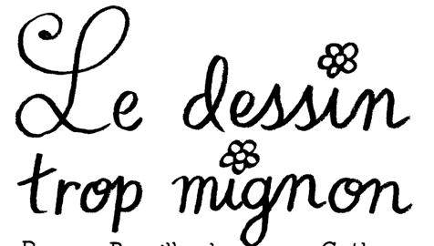   |  | Nom: ______________
Activité artistique

Créer un dessin mignon ou un dessin dégoûtant!

